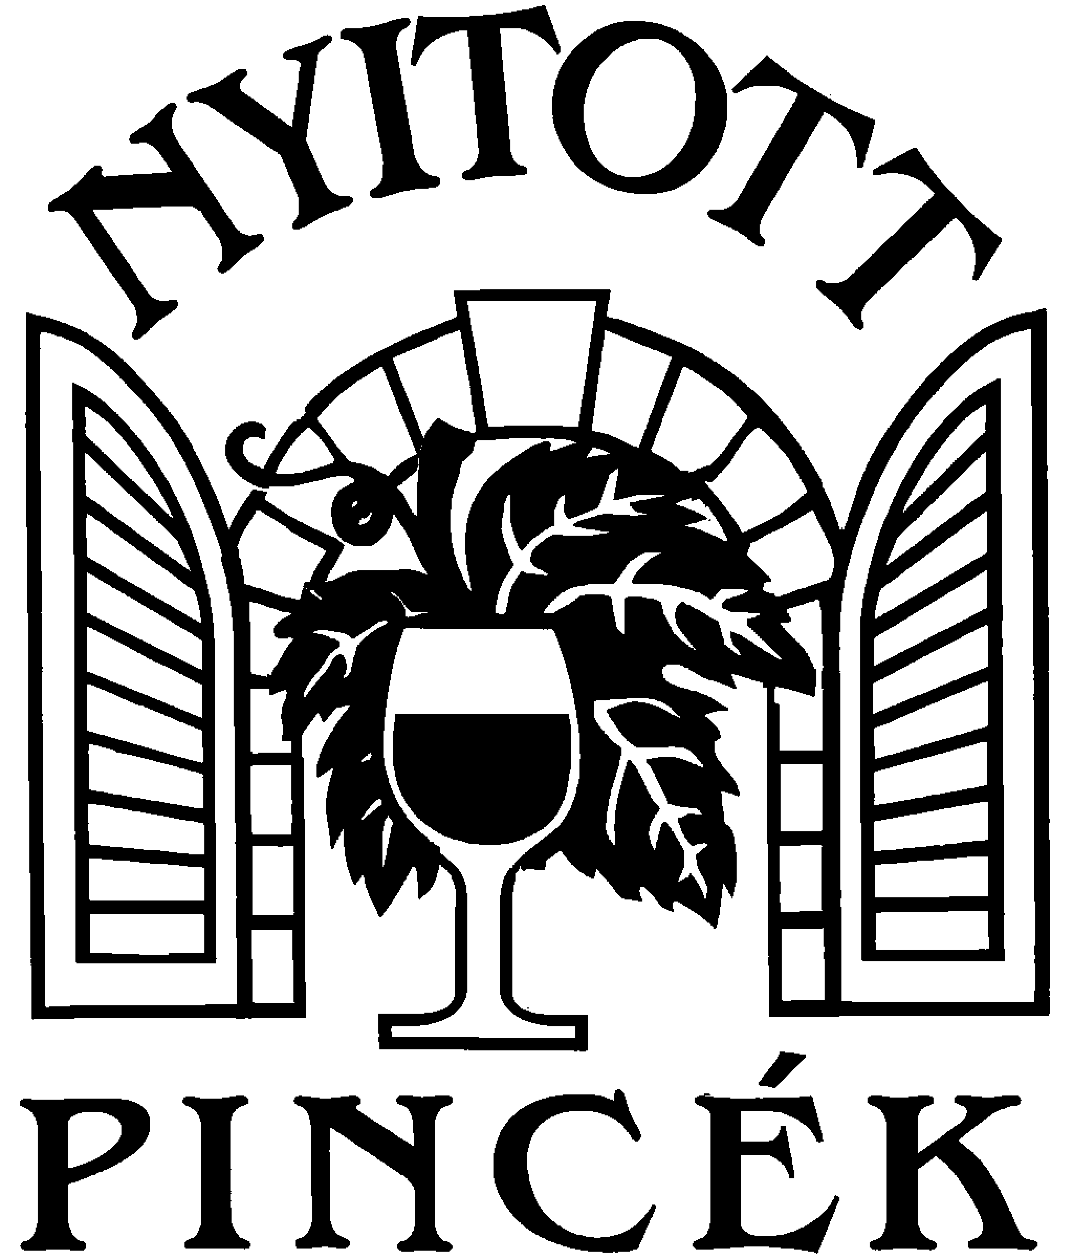 Pünkösdtől-Pünkösdig Bortúra
2014/15
Jelentkezési lap a Bortúrára is regisztráló pincék számára
Kérjük, csak azok töltsék ki ezt a regisztrációs lapot, akik a Nyitott Pince Napokon kívül Pünkösdtől Pünkösdig tudják és szeretnék fogadni a regisztrált bortúrázókat!
(Köszönjük, hogy olvashatóan tölti ki – különösen, ha faxon küldi vissza!)

- A pince neve(ahogyan a kiadványban szerepeljen): ...............................................……...................................................
- A pince pontos címe: ......................……..........................................................…………………………... ………………………………………………………………… GPS koordináták:……………………………………………......................…
- Előzetes bejelentkezésnél kit keressenek:...........................................................Telefon:...........................................
- Vendégfogadó személy a pincénél: ................................................ Mobil telefon: ....…………................
- A pince az alábbi egyéb szolgáltatásokat tudja biztosítani a látogatóknak (szállás, étkezés, program): ………………………………………..…......................…………………….....................................................…….............................……............…………………..................................................................
- Egyéb megjegyzés, észrevétel, javaslat: ………………………………………………………………………………........................…………………………………………………………………………………………………………………………………………………………………
- Vállaljuk a június 7-9 között rendezett Nyitott Pince Napokon, hogy a regisztrációs kártyával érkezőknek a kóstolás árából minimum 50 %, a vásárlás árából minimum 10 % kedvezményt biztosítunk.
- Vállaljuk 2014 Pünkösd és 2015 Pünkösd között a regisztrált résztvevők fogadását az alábbi feltételekkel:
- A fogadóhelyen – a túrázók előzetes bejelentkezésével - a tulajdonos, a pincegazda, a borász, vagy a borokat jól ismerő munkatárs fogadja a vendégeket.
- A név szerinti regisztrációs kártyával érkező túrázóknak a kóstoló árából 20 %, a vásárlás árából 10 % kedvezményt biztosítunk.
- Egyéb kedvezmény, ajánlat: …................................................................................................................................
…........................................................................................................................................................................

Kérjük kitöltve visszaküldeni a Nyitott Pince Napok jelentkezési lappal együtt lehetőleg
e-mailben, vagy levélben, vagy faxon 2014. április 30-ig az alábbi címre:
Bacchus Arts Stúdió Kft, 2011. Budakalász Liget u. 39.
e-mail: bacchus.studio@gmail.com; T/fax: 06/26/341-972

Dátum: .......................................... ..………...................................................
aláírás

